บทที่ 5

ผลการทดลองและการเปรียบเทียบ

5.1 การใช้งาน
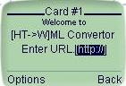
ในการใช้งานสามารถเรียกผ่านบราวเซอร์ใด ๆ ผ่านทาง URL :
“ http://161.246.5.113:8080/test/convert2wml.wml “ โดยการอินพุต URL ที่ต้องการแปลงลงในฟอร์ม

รูปที่ 5.1 โฮมเพจของ [HT --> W] Converter

5.2 ตัวอย่างการแปลง
แสดงผลโดยใช้บราวเซอร์ IE5.5 และ อีมูเลเตอร์โนเกีย ตามลำดับ

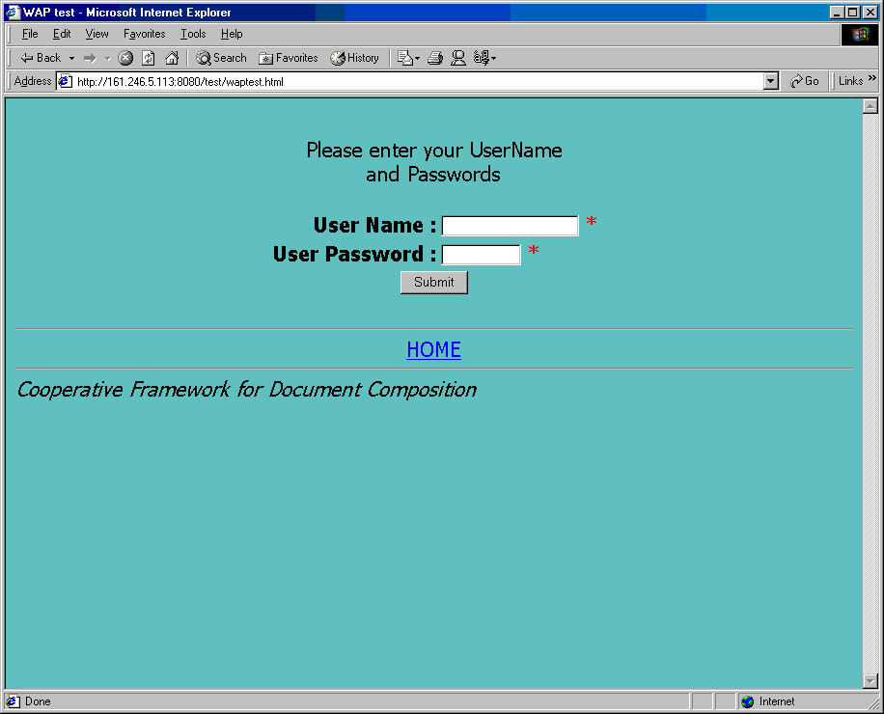
การแสดงผลหน้า HTML บนเว็บไคลเอ็นต์

รูปที่ 5.2 การแสดงผลเว็บเพจ ภาษา HTML
โดยในข้อมูลเดียวกัน เมื่อแปลงเป็น WML เพื่อแสดงบนแว็พไคลเอนต์ ได้ดังต่อไปนี้
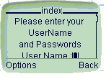
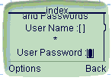
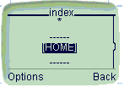
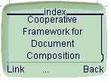
- 2
3 4

รูปที่ 5.3 การแสดงผลแว็พเพจ ภาษา WML โดยการแปลงจาก HTML

5.3 การเปรียบเทียบ
เป็นการเปรียบเทียบตัวแปลงภาษาแบบอัตโนมัติอย่างสมบูรณ์ระหว่างตัวแปลงภาษาของเรา
( [HT -> W] ML Converter ) กับตัวแปลงภาษาอื่นที่ปรากฏ ดังต่อไปนี้

5.3.1 Phone.com WAP Gateway (HTTP://www.phone.com)
Phone.com จะรวมตัวแปลงภาษาแบบอัตโนมัติไว้กับแว็พเกตเวย์ของตัวเอง ซึ่งจะทำการตัดแบ่ง ไตเติ้ล, ข้อความและลิงก์ทั้งหมด แล้วนำมาแสดงผลลัพธ์บนอุปกรณ์แว็พ ถ้าข้อความมีขนาดใหญ่กว่าเด็คจะสามารถรับได้ (~1400) จะทำการแบ่งผลลัพธ์ออกเป็นหลาย ๆ เด็คและลิงก์กันด้วยปุ่ม More นอกจากนั้นจังสามารถรองรับฟอร์มอินพุตและลิงก์ของ HTML แต่ไม่สามารถทำการแปลงเฟรมหรือการแปลงรูปภาพแบบไดนามิกได้
เกตเวย์จะยอมให้สามารถใส่เป็น URL แบบสั้นได้โดยจะทำการเติม HTTP:// ไว้ข้างหน้า และ เติม .com ไว้ข้างหลัง แม้ว่ามันจะไม่ใช่ฟังก์ชันการแปลงที่แท้จริง แต่ก็เป็นฟีเจอร์พื้นฐานที่ทุกตัวแปลงแบบอัตโนมัติน่าจะมี เป็นการเพื่อเป็นการเสริมการใช้งานให้ง่ายขึ้น
น่าเสียดายที่ตัวแปลงภาษานี้ไม่สามารถที่จะแยกออกจากเกตเวย์ได้และเกตเวย์เป็นซอพต์แวร์ที่มีราคาแพงมากกว่าที่จะซื้อเพราะต้องการแค่ตัวแปลงได้

การเปรียบเทียบ
(ในการเปรียบเทียบเฉพาะสิ่งที่แตกต่างกันเท่านั้น)
Phone.com | [HT -> W ] ML Converter
- ไม่สามารถแปลงเฟรมได้  - สามารถแบ่งหน้าเพจที่มีขนาดใหญ่ให้มีขนาดเหมาะสมกับเด็คได้  การใช้ได้ต้องเรียกผ่านเกตเวย์ของ Phone.com เท่านั้น | - ทำการแปลงเฟรมได้  - แสดงข้อมูลทั้งหมดใน 1 เด็ค  - ใช้จากที่ใดก็ได้ผ่านทางแว็พเพจของเรา

ตารางที่ 5.1 การเปรียบเทียบกับ Phone.com

5.3.2 Argo ActiGate (HTTP://www.argogroup.com)
ActiGate ไม่ได้เป็นแค่ตัวแปลงภาษาของแว็พเท่านั้นแต่มันสามารถแปลงจาก HTML เป็นได้ทั้ง WML, HDML และ XML สำหรับ PDA ที่มีหน้าจอและกำลังในการประมวลผลที่จำกัด ActiGate มีการพัฒนาไปมากกว่า Phone.com เล็กน้อยและสามารถแปลงรูปภาพเป็นแบบโมโนโครมได้ จากไฟล์ .jpeg เป็น .gif และแปลงให้อยู่ในสเกลและสีที่เหมาะสม ซึ่งเป็นการช่วยเพิ่มความเร็วในการดาวน์โหลด แต่ถ้าอุปกรณ์ไม่สามารถแสดงรูปภาพได้จะทำการแสดงไตเติ้ลรูปภาพแทน ยังไม่ปรากฏว่าสามารถรองรับไฟล์ .wbmp ได้
ชื่อของลิงก์จะถูกแปลงเป็นไตเติ้ลของเพจที่ต้องการลิงก์ เพื่อช่วยให้มันสามารถอ่านได้ ยกตัวอย่างเช่นลิงก์ที่มีข้อความที่ไม่เหมาะสมอยู่ด้วย เช่น ‘../test/index.htm’ ในกรณีนี้ Actigate จะทำการอ่าน หน้าเพจของ test/index.htmและใช้ไตเติ้ลนี้เป็นข้อความในการลิงก์แทน นอกจากนี้ จะทำการแปลงลิงก์ จาวาสคริปต์ (แต่ไม่ใช่ตัว JavaScript) และเมื่อพบว่ามีการลิงก์ซ้ำจะเอาออกไป
เพจที่มีขนาดใหญ่จะถูกแบ่งออกเป็นหลายๆ หน้าเพจ ที่มีขนาดเล็กลงและมีการลิงก์ต่อกันไว้ และในการแปลงเอกสารจะถูกแคชเอาไว้เพื่อเพิ่มประสิทธิภาพ และยังสนับสนุนในการแปลงเฟรมด้วย
นอกจากนี้ เนื่องจากมันสนับสนุนในการแปลงจาก HTML เป็น HTML ด้วยดังนั้นมันจึงมีฟังก์ชันคลีนอัพ ในการแก้ไขข้อผิดพลาดต่างที่พบในหน้าเว็บ HTML เช่น nested structure คือ การเปิดแท็กแล้วไม่ได้ปิดแท็กนั้น หรือมีการปิดแท็กผิดลำดับ ซึ่งสามารถมั่นใจได้ว่าเป็น HTML ที่ well-formed หรือ รูปแบบที่ถูกต้องสมบูรณ์ เหมือนกัน XHTML และ XML

การเปรียบเทียบ

Argo ActiGate | [HT -> W ] ML Converter
- แปลงจากภาษา HTML เป็นภาษา WML, HDML และ XML  - สามารถแปลงรูปแบบไฟล์ภาพได้  - สามารถแบ่งหน้าเพจที่มีขนาดใหญ่ให้มีขนาดเหมาะสมกับเด็คได้  - มีการแคชไฟล์ที่ถูกแปลง ดังนั้นเมื่อเพจที่นำมาแปลงมีการเปลี่ยนแปลง ก็จะทำให้ได้ข้อมูลที่ผิดพลาด  - สามารถแปลงไฟล์ HTML ที่ไม่อยู่ในรูป well-form HTML ได้ | - แปลงได้จาก HTML เป็น WML เท่านั้น  - ไม่สามารถแปลงไฟล์รูปภาพได้  - แสดงข้อมูลทั้งหมดใน 1 เด็ค  - มีการดึงไฟล์ที่ต้องการแปลงมาทำการแปลงใหม่ทุกครั้ง ทำให้ได้ข้อมูลใหม่เสมอ  แปลงได้เฉพาะไฟล์ HTML ที่เป็น well-form HTML

ตารางที่ 5.2 การเปรียบเทียบกับ Argo ActiGate

รูปภาพ ตัวอย่างแสดงการเปรียบเทียบการแสดงผลระหว่างตัวแปลงภาษา Argo ActiGate และ [HT -> W] ML Converter
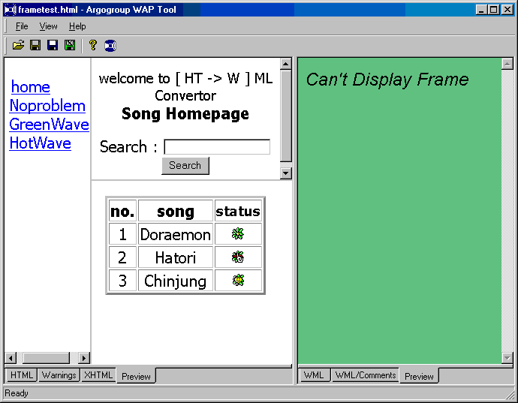
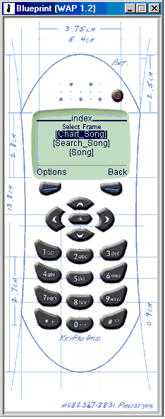
WML
HTML
Argo ActiGate
[HT -> W] ML Converter

[HT -> W] ML Convertor

รูปที่5.4 ตัวอย่างเปรียบเทียบการแสดงผลการแปลงเฟรม

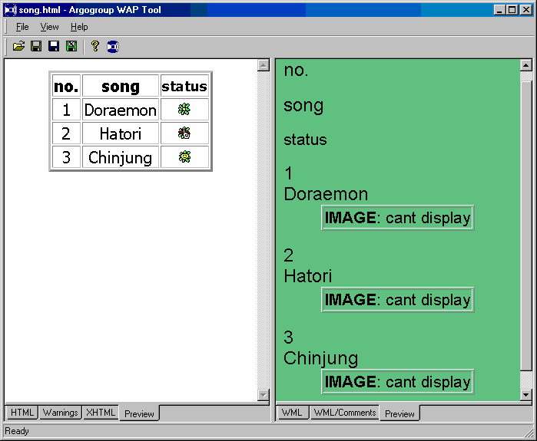
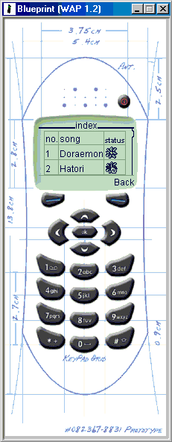

รูปที่5.5 ตัวอย่างเปรียบเทียบการแสดงผลการแปลงตาราง
* การแปลงแสดงรูปภาพของ [HT -> W] ML Converter เป็นฟังก์ชันของอีมูเลเตอร์โนเกีย
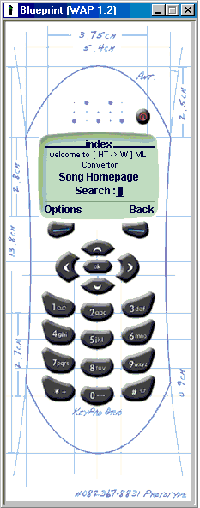
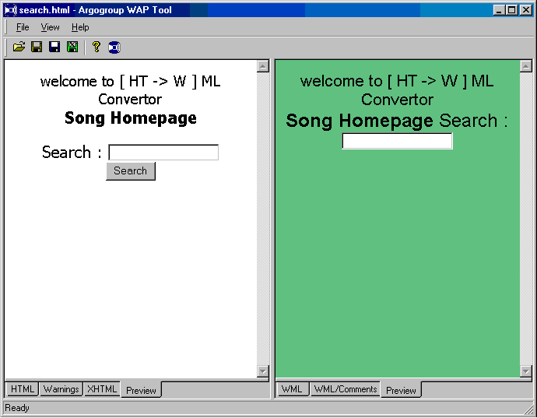

รูปที่5.6 ตัวอย่างเปรียบเทียบการแสดงผลการแปลงอินพุตฟอร์ม

